

CRISIS Y CONQUISTA DEL TAHUANTINSUYO

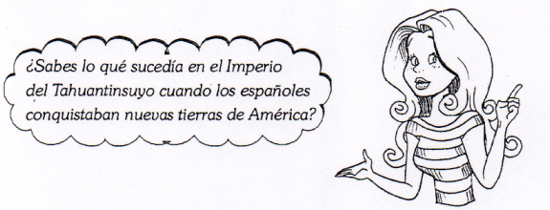
Mientras los españoles descubrían y conquistaban nuevos territorios en América, el Imperio de los Incas entro en un proceso de descomposición y crisis política.
Ahora te contamos la historia: hacia 1488 subía al poder del Tahuantinsuyo el Inca Huayna Cápac. Tuvo que hacer frente a las sublevaciones de Chile, Tucuiman y Chachapoyas (a las que domino) radicando en Tumibamba (Ecuador). Sus ejércitos triunfantes continuaron más al norte llegando a la región de Pasco (Colombia) extendiéndose al límite del imperio hasta la región de Ancasmayo (rio azul).
Huayna Capac designo como heredero del trono a su hijo Ninan Kuyuchi, quien murió casi al mismo tiempo que su padre, víctima de la viruela. Sin embargo Huayna Capac, había designado a Huáscar como segundo sucesor del trono imperial, a quien le ciño la Mascaipacha y lo acreditaba como gobernador del Tahuantinsuyo. Sin embargo, Atahualpa que pertenecía a la nobleza de Quito aspiraba al trono del Cusco.

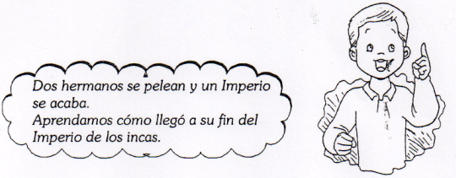

¿POR QUÉ SE PELEARON HUÁSCAR Y ATAHUALPA?
Encolerizado Huáscar porque su hermano no había acompañado los restos de su padre, castigo con la muerte al emisario que Atahualpa había enviado para presentarle sus excusas por su inasistencia al Cusco. Entonces provoco la sublevación de Atahualpa.

El general Atoc, derroto a los emisarios de Atahualpa en la batalla de Tumi_pamapa. Atahualpa fue tomado prisionero pero logro fugarse. Reorganizo su ejército y cerca al Cusco derroto al ejército de Huáscar en la batalla Quepay-pampa. El ejercito de Atahualpa se adueño del Cusco y obligaron a Huáscar a presenciar la destrucción del Cusco.
De esta forma se aceleraba la destrucción del cusco. Atahualpa luego de la victoria retorno hacia Cajamarca. En esas circunstancias hicieron aparición los españoles.
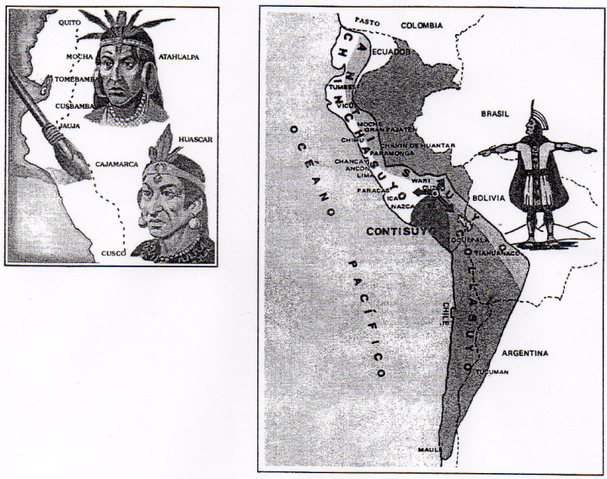

PRACTICA CALIFICADA
Nombre: __________________________________ grado: 5º ________
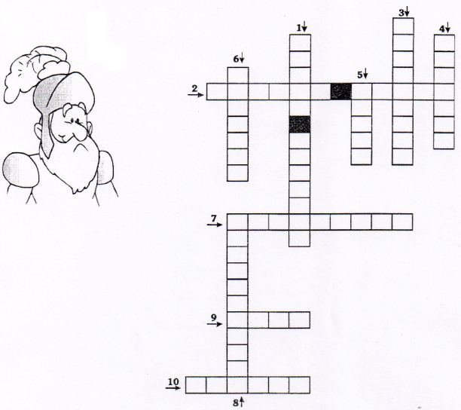

- Príncipe victima de la viruela _______________________________________
- El ejercito de Huáscar fue vencido en la batalla: _________________________
- Atahualpa se refugió en ____________________________________________
- Tumibamba está ubicado en ________________________________________
- Huayna Capac extendió el Imperio por el norte hasta ____________________
- Sustituyo a Ninan Kuyuchi ________________________________________
- Perteneció a la nobleza de Quito ____________________________________
- Símbolo del poder Inca ___________________________________________
- General que derroto a Atahualpa _____________________________________
- Primera ciudad a la que llegaron los españoles _________________________

EN TU CASA Y EN TU CUADERNO
Investiga y elabora una breve biografía de Francisco Pizarro.

